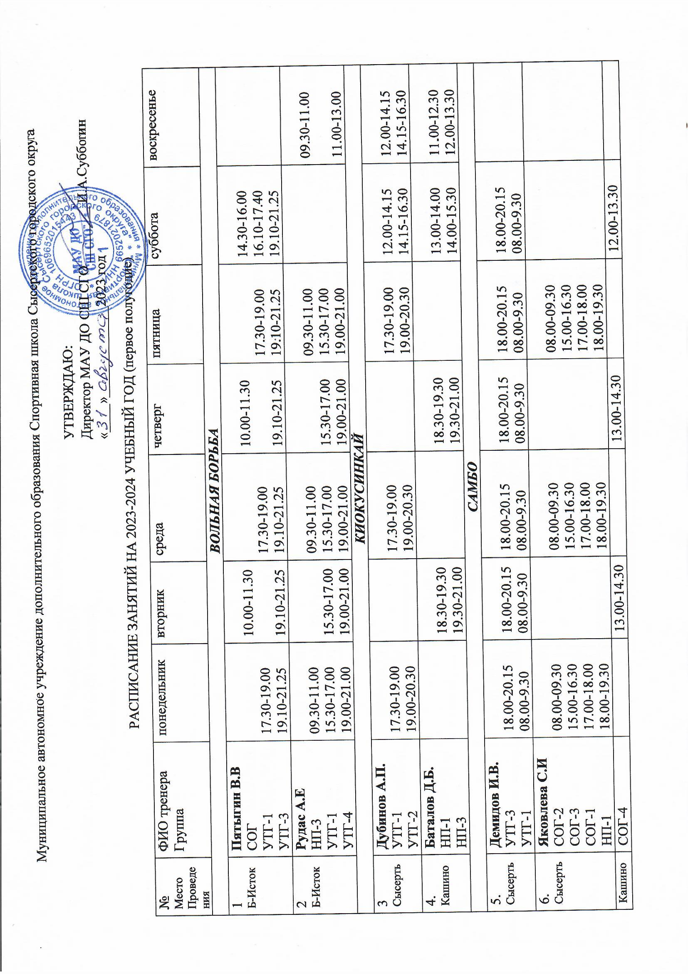

7.  Сысерть | Гасанова О.В.  СОГ-1  СОГ-1 |  | 10.00-11.30  17.00-18.00 |  | 10.00-11.30  17.00-18.00 |  | 09.30-11.00  11.00-12.00
8.  Сысерть | Огнивов С.А.  СОГ-3  СОГ-2  СОГ-1  НП-1 | 08.00-09.30  15.00-16.30  17.00-18.00  18.00-19.30 |  | 08.00-09.30  15.00-16.30  17.00-18.00  18.00-19.30 |  | 08.00-09.30  15.00-16.30  17.00-18.00  18.00-19.30
Щелкун | СОГ-4 |  | 17.00-18.30 |  | 17.00-18.30 |  | 16.00-17.30
9.  Сысерть | Савинов М.В.  НП-2  СОГ-1  СОГ-2  СОГ-3 |  | 10.00-11.30  15.00-16.30  17.00-18.00  18.00-19.30 |  | 10.00-11.30  15.00-16.30  17.00-18.00  18.00-19.30 | 10.00-11.30 | 09.30-11.00  15.00-16.30-11.00-12.00  09.30-11.00
10.  Сысерть | Кадочников Н.  СОГ-1  СОГ-2 |  | 17.00-18.00  18.00-19.30 |  | 17.00-18.00  18.00-19.30 |  | 11.00-12.00  09.30-11.00
11.  Сысерть | Салихова Л.А.  СОГ-1  НП-1  НП-3 | 16.00-17.30  17.30-19.00  19.00-20.30 |  | 16.00-17.30  17.30-19.00  19.00-20.30 |  | 16.00-17.30  17.30-19.00  19.00-20.30 | 16.30-18.00
ФУТБОЛ
12.  Сысерть | Маликов Н.С.  НП-2  НП-3 | 18.00-19.30  19.30-21.00 |  |  | 18.00-19.30  19.30-21.00 | 18.00-19.30  19.30-21.00 | 16.00-17.30  17.30-19.00
ХОККЕЙ
13  Сысерть  Двуреченск | Мыльников АВ  СОГ  НП-1  УТГ-1  УТГ-2 | 13.45-14.45  10.15-11.15  19.15-20.45  08.45-10.15 |  | 13.45-15.00  10.15-11.30  18.00-19.30 (К)  08.45-10.15 | 13.45-14.45  09.45-10.45  18.00-19.30Д  08.15-09.45 | 13.45-15.00  10.15-11.30  16.15-17.15  9.00-10.00 | 12.00-14.00 Д  14.00-16.00 | 12.00-14.00 Д  14.00-16.00
14  Сысерть  Патруши | Тупиков И.В  УТГ-4  НП-3  НП-2 | 08.00-10.15  10.15-11.45  13.45-15.15 | 08.00-10.15  10.15-11.45  13.45-15.15 | 08.00-10.15  10.15-11.45  13.45-15.15 |  | 08.00-10.15  10.15-11.45  13.45-15.15 | 10.30-12.45  09.00-10.30П  09.00-10.30П | 10.30-12.45П
15  Сысерть  Патруши | Белоногов Д.В  СОГ  УТГ-2  УТГ-3 | 13.45-14.45  08.45-10.15  18.00-20.15 |  | 13.45-15.00  08.45-10.15  18.30-20.45(К) | 13.45-14.45  08.15-09.45  18.00-20.15П | 13.45-15.  9.00-10.00  18.00-20.15 | 14.00-16.00  11.30-13.45 П | 14.00-16.00П  18.00-20.15П
16.  Б-Исток | Патрушев К.Д.  СОГ-1  НП-1  НП-2  НП-34 |  | 11.00-12.30  15.00-16.30  16.40-18.10  19.00-20.30 |  | 11.00-12.30  15.00-16.30  16.40-18.10  19.00-20.30 | 11.00-12.30  15.00-16.30  16.40-18.10  19.00-20.30 | 11.00-12.30  12.40-14.10
17.  Сысерть  Патруши | Шилов И.А.  УТГ-3(1)  УТГ-3(2) | 08.45-11.00  18.30-20.45П | 8.15-10.30  18.30-20.45 | 08.45-11.00  18.30-20.45 |  | 08.45-11.00  18.00-20.15 | 10.30-12.45П  10.30-12.45П | 10.30-12.45П  10.30-12.45П
18.  Бобровский | Бурунов П.С.  СОГ-1  СОГ-1 | 17.00-18.00  18.00-19.30 |  | 17.00-18.00  18.00-19.30 |  | 17.00-18.00  18.00-19.30
19.  Октябрьский | Федоров В.А.  СОГ-1  НП-1 | 17.30-19.00  19.00-20.30 |  | 17.30-19.00  19.00-20.30 |  | 17.30-19.00  19.00-20.30
ЛЁГКАЯ АТЛЕТИКА
20.  Сысерть | Медведева Г.В  СОГ-2  СОГ-3 |  | 09.00-10.30  17.00-18.30 |  | 09.00-10.30  14.30-16.00 |  | 13.00-14.30  14.30-16.00
ЛЫЖНЫЕ ГОНКИ
21.  Двуреченск | Ваулин Р.В.  НП-3 | 10.00-11.30  16.00-17.30 |  | 10.00-11.30  16.00-17.30 |  | 10.00-11.30  16.00-17.30 | 10.00-12.00
22.  Октябрьский | Антонова Е.В.  НП-3  СОГ-2 (4ч)  СОГ-1 (6ч)  НП-1 | 09.00-10.30  10.30-12.00  13.45-15.15  15.15-16.45 |  | 09.30-11.00 | 9.00-10.30  13.45-15.15  15.15-16.45 |  | 11.00-12.30  09.30-11.00  09.30-11.00  12.30-14.00
23.  Бобровский  Двуреченск | Полеева О.В  СОГ-1  СОГ-1 (Двур)  НП-2  СОГ – 1(4ч) | 12.45-14.15(Б)  15.00-16.30  17.40-19.10(Б)  17.40-19.10 |  | 12.45-14.15(Б)  15.00-16.30(Д)  17.40-19.10(Б)  17.40-19.10 |  | 12.45-14.15(Б)  15.00-16.30(Д)  17.40-19.10(Б) | 12.00-13.30(Б)
ПЛАВАНИЕ
24.  Сысерть  Адмирал | Дедюнин В.В.  СОГ-1  СОГ-2 | 08.30-09.30  08.45-09.30-В  16.00-16.45 |  | 08.30-09.30  08.45-09.30-В  16.00-16.45 |  | 08.30-09.30  08.45-09.30-В  16.00-16.45
25.  Адмирал  Сысерть | Чернякова О.М  СОГ-1  СОГ-5  СОГ-6  СОГ-2  СОГ-3  СОГ-4 | 08.45-09.30  09.30-10.15  15.30-16.15  16.15-17.00  17.45-18.30  18.30-19.15 |  | 08.45-09.30  09.30-10.15  15.30-16.15  16.15-17.00  17.45-18.30  18.30-19.15 |  | 08.45-09.30  09.30-10.15  15.30-16.15  16.15-17.00  17.45-18.30  18.30-19.15
26. | Усманов Р.С.  СОГ-2 | 10.15-11.30 |  | 10.15-11.30 |  | 10.15-11.30
ФИГУРНОЕ КАТАНИЕ
27.  Ледовый центр | Палицына М.И  УТГ-2  НП-2 | 13.45-14.45(офп)  15.00-16.00 (лёд)  16.30-18.00(хор) | 15.00-16.15(л)  16.30-18.00(о)  16.00-17.30(л)  18.30-19.15(х) | 13.45-14.45(офп)  15.00-16.00 (лёд)  16.30-18.00(хор) | 15.00-16.15 л  16.30-18.00офп  16.00-17.30(л)  18.30-19.15(х) | 17.30-18.30 лёд  18.45-19.15 офп | 10.45-11.45 офп
ХУДОЖЕСТВЕННАЯ ГИМНАСТИКА
28. | Хаваева Е.Е.  СОГ  СОГ | 17.00-18.30  18.30-20.00 |  | 17.00-18.30  18.30-20.00 |  | 17.00-18.30  18.30-20.00

